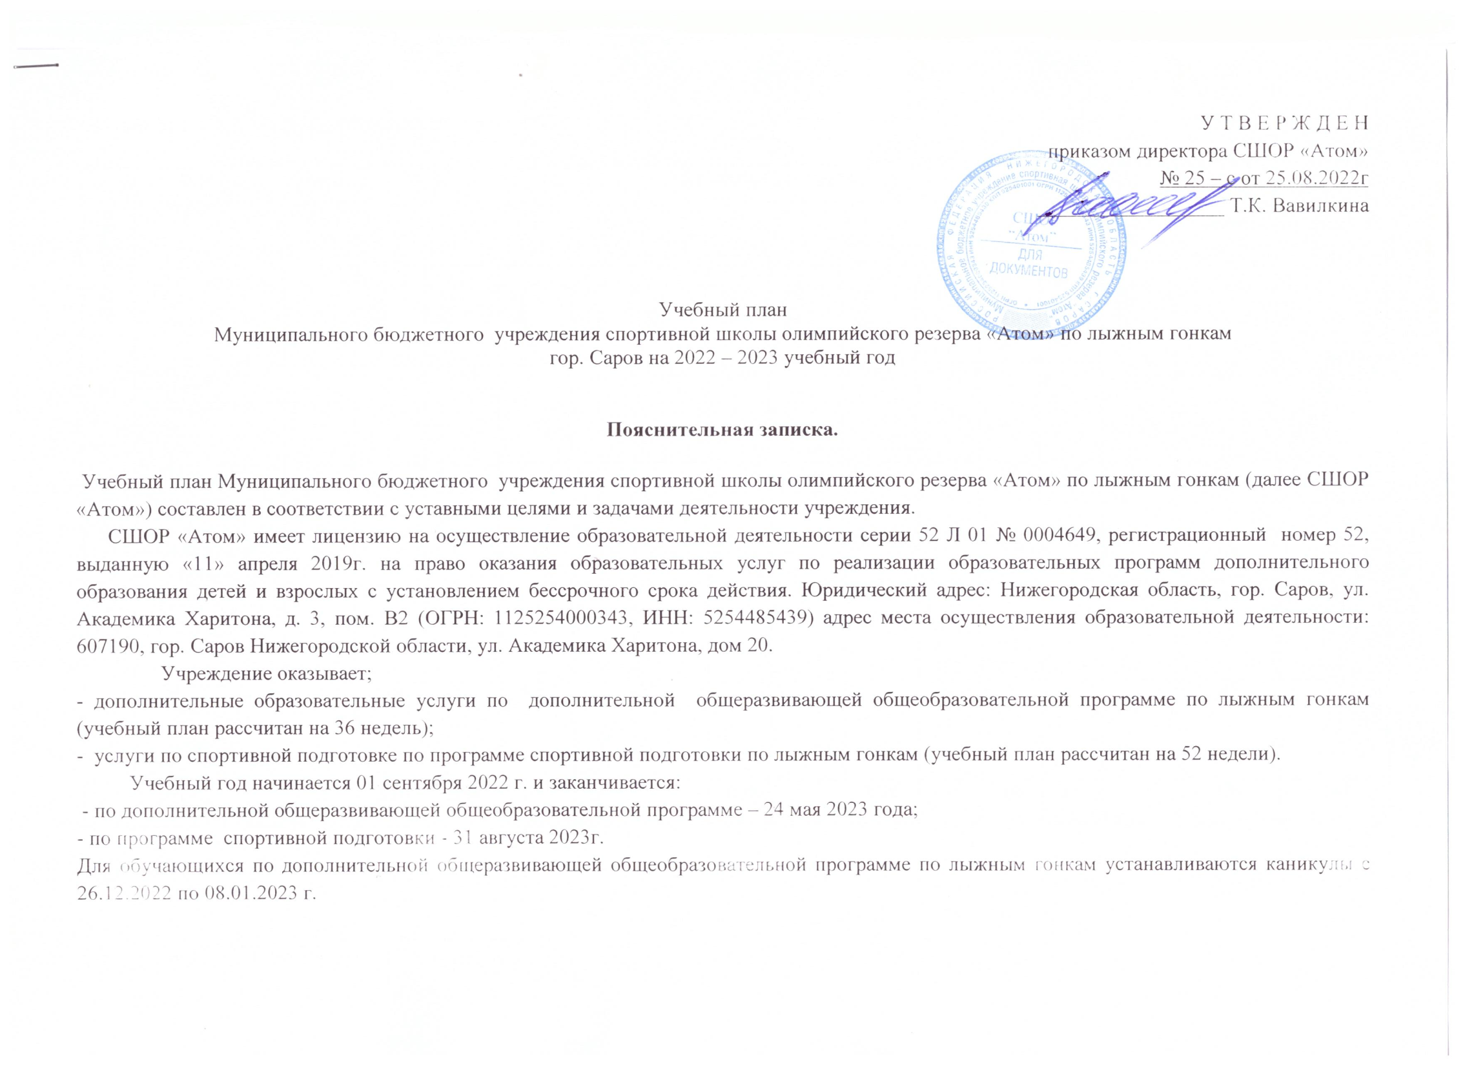
Количество обучающихся, спортсменов, групп:

Вид спорта | Ф.И.О. тренера | Всего групп | Наименование групп |  |  |  |  |  |  |  |  |  |  |  | Кол-во детей всего | Нагрузка  в неделю  (час)
 |  |  | СОГ | НП-1 | НП-2 | НП-3 | ТГ- 1 | ТГ- 2 | ТГ- 3 | ТГ- 4 | ТГ- 5 | ССМ - 4 | ССМ -7 | ВСМ
Лыжные гонки | Седова Е.С.  ст.тренер | 3 | - | 1/17 | - | - | - | 1/10 | - | 1/10 | - | - | - | - | 37 | 38
 | Седов Н.Е.  тренер | 2 | - | - | - | - | - | - | - | - | - | 1/6 | 1/3 | - | 9 | 40
 | Седов П. Н.  тренер- | 1 | - | - | - | - | - | - | - | - | - | 1/6 | - | - |  | 16
 | Шаров П.Н. тренер | 3 | - | 1/17 | - | 1/15 |  | - | - | 1/10 | - | - | - | - | 42 | 33
 | Козекаева М.Н.  тренер | 3 | 2/30 | - | 1/17 | - | - | - | - | - | - | - | - | - | 47 | 21
Итого: |  | 11 | 2/30 | 2/34 | 1/17 | 1/15 | - | 1/10 | - | 2/20 | - | 1/6 | 1/3 | - | 135 | 148

УЧЕБНЫЙ ПЛАН
дополнительной общеобразовательной общеразвивающей программы
по лыжным гонкам СШОР «Атом»
(на 36 недель тренировочных занятий)

Разделы подготовки | Количество часов
 | СОГ-1 | СОГ-2 | СОГ-3 | Формы  текущего контроля успеваемости | Формы промежуточной аттестации
Теория и методика физической культуры и спорта, час | 10 | 12 | 12 | зачет | зачет
Физическая подготовка, час | 75 | 70 | 65 | сдача контрольных нормативов | сдача контрольных нормативов
Избранный вид спорта, час | 101 | 104 | 109 | зачет | зачет
Другие виды спорта и подвижные игры, час | 30 | 30 | 30 | зачет | зачет
ИТОГО часов на 36 недель | 216 | 216 | 216

УЧЕБНЫЙ ПЛАН
ДОПОЛНИТЕЛЬНОЙ ОБЩЕОБРАЗОВАТЕЛЬНОЙ ОБЩЕРАЗВИВАЮЩЕЙ ПРОГРАММЫ
ПО ЛЫЖНЫМ ГОНКАМ СШОР «АТОМ»

СПОРТИВНО-ОЗДОРОВИТЕЛЬНАЯ ГРУППА 1-ГО ГОДА ОБУЧЕНИЯ

№ | Содержание материала | Кол-во часов | IХ | Х | ХI | ХII | I | II | III | IV | V | VI | VII | VIII | Формы текущего контроля | Формы промежуточной аттестации
1 | Теория и методика физической культуры и спорта | 10 | 1 | 2 | 2 | 1 | - | 1 | 1 | 1 | 1 | - | - | - | зачет | зачет
2 | Физическая подготовка | 75 | 9 | 9 | 8 | 8 | 5 | 8 | 8 | 10 | 10 | - | - | - | сдача контрольных нормативов | сдача контрольных нормативов
3 | Избранный вид спорта | 101 | 8 | 9 | 12 | 15 | 11 | 15 | 15 | 9 | 7 | - | - | - | зачет | зачет
4 | Другие виды спорта и подвижные игры | 30 | 6 | 6 | 4 | - | - | - | 2 | 6 | 6 | - | - | - | зачет | зачет
5 | ИТОГО | 216 | 24 | 26 | 26 | 24 | 16 | 24 | 26 | 26 | 24 | - | - | -

УЧЕБНЫЙ ПЛАН
ДОПОЛНИТЕЛЬНОЙ ОБЩЕОБРАЗОВАТЕЛЬНОЙ ОБЩЕРАЗВИВАЮЩЕЙ ПРОГРАММЫ
ПО ЛЫЖНЫМ ГОНКАМ СШОР «АТОМ»

СПОРТИВНО-ОЗДОРОВИТЕЛЬНАЯ ГРУППА 2-ГО ГОДА ОБУЧЕНИЯ

№ | Содержание материала | Кол-во часов | IХ | Х | ХI | ХII | I | II | III | IV | V | VI | VII | VIII | Формы текущего контроля | Формы промежуточной аттестации
1 | Теория и методика физической культуры и спорта | 12 | 1 | 2 | 2 | 1 | 1 | 1 | 1 | 2 | 1 | - | - | - | зачет | зачет
2 | Физическая подготовка | 70 | 8 | 9 | 8 | 8 | 4 | 8 | 8 | 9 | 8 | - | - | - | сдача контрольных нормативов | сдача контрольных нормативов
3 | Избранный вид спорта | 104 | 9 | 9 | 12 | 15 | 11 | 15 | 15 | 9 | 9 | - | - | - | зачет | зачет
4 | Другие виды спорта и подвижные игры | 30 | 6 | 6 | 4 | - | - | - | 2 | 6 | 6 | - | - | - | зачет | зачет
5 | ИТОГО | 216 | 24 | 26 | 26 | 24 | 16 | 24 | 26 | 26 | 24 | - | - | -

УЧЕБНЫЙ ПЛАН
ДОПОЛНИТЕЛЬНОЙ ОБЩЕОБРАЗОВАТЕЛЬНОЙ ОБЩЕРАЗВИВАЮЩЕЙ ПРОГРАММЫ
ПО ЛЫЖНЫМ ГОНКАМ СШОР «АТОМ»

СПОРТИВНО-ОЗДОРОВИТЕЛЬНАЯ ГРУППА 3-ГО ГОДА ОБУЧЕНИЯ

№ | Содержание материала | Кол-во часов | IХ | Х | ХI | ХII | I | II | III | IV | V | VI | VII | VIII | Формы текущего контроля | Формы  итоговой аттестации
1 | Теория и методика физической культуры и спорта | 12 | 1 | 2 | 2 | 1 | 1 | 1 | 1 | 2 | 1 | - | - | - | зачет | зачет
2 | Физическая подготовка | 65 | 8 | 8 | 7 | 8 | 4 | 7 | 7 | 9 | 7 | - | - | - | сдача контрольных нормативов | сдача контрольных нормативов
3 | Избранный вид спорта | 109 | 9 | 10 | 13 | 15 | 11 | 16 | 16 | 9 | 10 | - | - | - | зачет | зачет
4 | Другие виды спорта и подвижные игры | 30 | 6 | 6 | 4 | - | - | - | 2 | 6 | 6 | - | - | - | зачет | зачет
5 | ИТОГО | 216 | 24 | 26 | 26 | 24 | 16 | 24 | 26 | 26 | 24 | - | - | -

УЧЕБНЫЙ ПЛАН
программы спортивной подготовки по лыжным гонкам СШОР «Атом»
(на 52 недели тренировочных занятий)

№ п/п | Виды подготовки | Количество часов
 |  | Этап начальной подготовки |  | Тренировочный этап (этап спортивной специализации) |  | Этап совершенствования спортивного мастерства
 |  | до года | свыше года | до двух лет | свыше двух лет | до двух лет | свыше двух лет
1. | Объем физической нагрузки: | 256 | 414 | 552 | 730 | 950 | 1093
1.1. | Общая физическая подготовка | 194 | 274 | 306 | 336 | 336 | 364
1.2. | Специальная физическая подготовка | 62 | 126 | 218 | 300 | 460 | 527
1.3. | Участие в спортивных соревнованиях | - | 14 | 28 | 94 | 154 | 202
2. | Техническая подготовка | 50 | 48 | 122 | 112 | 136 | 174
3. | Тактическая, теоретическая, психологическая подготовка | - | - | 24 | 46 | 62 | 72
4. | Инструкторская и судейская практика | - | - | 12 | 27 | 25 | 30
5. | Медико – биологические, восстановительные мероприятия | - | - | 12 | 12 | 60 | 72
6. | Тестирование и контроль | 6 | 6 | 6 | 9 | 15 | 15
 | Всего часов в год | 312 | 468 | 728 | 936 | 1248 | 1456

ПРИМЕРНЫЙ ГОДОВОЙ ПЛАН-ГРАФИК РАСПРЕДЕЛЕНИЯ ТРЕНИРОВОЧНОГО ОБЪЕМА
ДЛЯ ГРУПП НАЧАЛЬНОЙ ПОДГОТОВКИ 1-ГО ГОДА

№ п/п | Виды подготовки | сентябрь | октябрь | ноябрь | декабрь | январь | февраль | март | апрель | май | июнь | июль | август | Всего (час)
1. | Объем физической нагрузки: | 20 | 24 | 22 | 21 | 21 | 20 | 20 | 22 | 20 | 22 | 22 | 22 | 256
1.1. | Общая физическая подготовка | 16 | 19 | 16 | 15 | 15 | 15 | 15 | 17 | 15 | 17 | 17 | 17 | 194
1.2. | Специальная физическая подготовка | 4 | 5 | 6 | 6 | 6 | 5 | 5 | 5 | 5 | 5 | 5 | 5 | 62
2. | Техническая подготовка | 4 | 4 | 4 | 5 | 5 | 4 | 4 | 4 | 4 | 4 | 4 | 4 | 50
3. | Тестирование и контроль | 2 | - | - | - | - | - | 2 | - | 2 | - | - | - | 6
 | Нагрузка в месяц | 26 | 28 | 26 | 26 | 26 | 24 | 26 | 26 | 26 | 26 | 26 | 26 | 312
 | Всего: | 6 ч. в неделю x 52 недели |  |  |  |  |  |  |  |  |  |  |  | 312

ПРИМЕРНЫЙ ГОДОВОЙ ПЛАН-ГРАФИК РАСПРЕДЕЛЕНИЯ ТРЕНИРОВОЧНОГО ОБЪЕМА
ДЛЯ ГРУПП НАЧАЛЬНОЙ ПОДГОТОВКИ 2, 3 - ГО ГОДА

№ п/п | Виды подготовки | сентябрь | октябрь | ноябрь | декабрь | январь | февраль | март | апрель | май | июнь | июль | август | Всего (час)
1. | Объем физической нагрузки: | 30 | 36 | 34 | 38 | 34 | 34 | 34 | 36 | 32 | 36 | 34 | 36 | 414
1.1. | Общая физическая подготовка | 18 | 26 | 22 | 22 | 22 | 22 | 22 | 26 | 20 | 24 | 24 | 26 | 274
1.2. | Специальная физическая подготовка | 10 | 10 | 12 | 12 | 10 | 10 | 10 | 10 | 10 | 12 | 10 | 10 | 126
1.3. | Участие в спортивных соревнованиях | 2 | - | - | 4 | 2 | 2 | 2 | - | 2 | - | - | - | 14
2. | Техническая подготовка | 4 | 4 | 4 | 4 | 4 | 4 | 4 | 4 | 4 | 4 | 4 | 4 | 48
3. | Тестирование и контроль | 2 | - | - | - | - | - | 2 | - | 2 | - | - | - | 6
 | Нагрузка в месяц | 38 | 40 | 38 | 40 | 38 | 38 | 40 | 40 | 38 | 40 | 38 | 40 | 468
 | Всего: | 9 ч. в неделю x 52 недели |  |  |  |  |  |  |  |  |  |  |  | 468

ПРИМЕРНЫЙ ГОДОВОЙ ПЛАН-ГРАФИК РАСПРЕДЕЛЕНИЯ ТРЕНИРОВОЧНОГО ОБЪЕМА
ДЛЯ ГРУПП ТРЕНИРОВОЧНОГО ЭТАПА (СПОРТИВНОЙ СПЕЦИАЛИЗАЦИИ) 1, 2 - ГО ГОДА

№ п/п | Виды подготовки | сентябрь | октябрь | ноябрь | декабрь | январь | февраль | март | апрель | май | июнь | июль | август | Всего (час)
1. | Объем физической нагрузки: | 44 | 48 | 46 | 48 | 46 | 44 | 46 | 46 | 44 | 44 | 48 | 48 | 552
1.1. | Общая физическая подготовка | 22 | 28 | 26 | 24 | 24 | 22 | 24 | 32 | 24 | 24 | 28 | 28 | 306
1.2. | Специальная физическая подготовка | 20 | 20 | 20 | 18 | 16 | 16 | 16 | 14 | 18 | 20 | 20 | 20 | 218
1.3. | Участие в спортивных соревнованиях | 2 |  |  | 6 | 6 | 6 | 6 |  | 2 |  |  |  | 28
2. | Техническая подготовка | 10 | 10 | 10 | 10 | 10 | 10 | 10 | 10 | 10 | 12 | 10 | 10 | 122
3. | Тактическая, теоретическая, психологическая подготовка | 2 | 2 | 2 | 2 | 2 | 2 | 2 | 2 | 2 | 2 | 2 | 2 | 24
4. | Инструкторская и судейская практика | 1 | 1 | 1 | 1 | 1 | 1 | 1 | 1 | 1 | 1 | 1 | 1 | 12
5. | Медико – биологические, восстановительные мероприятия | 1 | 1 | 1 | 1 | 1 | 1 | 1 | 1 | 1 | 1 | 1 | 1 | 12
6. | Тестирование и контроль | 2 | - | - | - | - | - | 2 | - | 2 | - | - | - | 6
 | Нагрузка в месяц | 60 | 62 | 60 | 62 | 60 | 58 | 62 | 60 | 60 | 60 | 62 | 62 | 728
 | Всего: | 14 ч. в неделю x 52 недели |  |  |  |  |  |  |  |  |  |  |  | 728

ПРИМЕРНЫЙ ГОДОВОЙ ПЛАН-ГРАФИК РАСПРЕДЕЛЕНИЯ ТРЕНИРОВОЧНОГО ОБЪЕМА
ДЛЯ ГРУПП ТРЕНИРОВОЧНОГО ЭТАПА (СПОРТИВНОЙ СПЕЦИАЛИЗАЦИИ) 3 -5 - ГО ГОДА

№ п/п | Виды подготовки | сентябрь | октябрь | ноябрь | декабрь | январь | февраль | март | апрель | май | июнь | июль | август | Всего (час)
1. | Объем физической нагрузки: | 56 | 63 | 61 | 62 | 62 | 61 | 59 | 65 | 56 | 63 | 61 | 61 | 730
1.1. | Общая физическая подготовка | 18 | 33 | 31 | 26 | 24 | 25 | 21 | 41 | 25 | 33 | 28 | 31 | 336
1.2. | Специальная физическая подготовка | 26 | 30 | 30 | 20 | 20 | 18 | 20 | 18 | 28 | 30 | 30 | 30 | 300
1.3. | Участие в спортивных соревнованиях | 12 |  |  | 16 | 18 | 18 | 18 | 6 | 3 |  | 3 |  | 94
2. | Техническая подготовка | 10 | 10 | 10 | 10 | 8 | 8 | 8 | 8 | 10 | 10 | 10 | 10 | 112
3. | Тактическая, теоретическая, психологическая подготовка | 4 | 4 | 4 | 4 | 4 | 4 | 4 | 2 | 4 | 4 | 4 | 4 | 46
4. | Инструкторская и судейская практика | 2 | 2 | 2 | 3 | 3 | 2 | 3 | 2 | 2 | 2 | 2 | 2 | 27
5. | Медико – биологические, восстановительные мероприятия | 1 | 1 | 1 | 1 | 1 | 1 | 1 | 1 | 1 | 1 | 1 | 1 | 12
6. | Тестирование и контроль | 3 | - | - | - | - | - | 3 | - | 3 | - | - | - | 9
 | Нагрузка в месяц | 76 | 80 | 78 | 80 | 78 | 76 | 78 | 78/ | 76 | 80 | 78 | 78 | 936
 | Всего: | 18 ч. в неделю x 52 недели |  |  |  |  |  |  |  |  |  |  |  | 936

ПРИМЕРНЫЙ ГОДОВОЙ ПЛАН-ГРАФИК РАСПРЕДЕЛЕНИЯ ТРЕНИРОВОЧНОГО ОБЪЕМА
ДЛЯ ГРУПП ЭТАПА СОВЕРШЕНСТВОВАНИЯ СПОРТИВНОГО МАСТЕРСТВА ДО ДВУХ ЛЕТ

№ п/п | Виды подготовки | сентябрь | октябрь | ноябрь | декабрь | январь | февраль | март | апрель | май | июнь | июль | август | Всего (час)
1. | Объем физической нагрузки: | 78 | 82 | 71 | 83 | 79 | 71 | 78 | 82 | 81 | 80 | 85 | 80 | 950
1.1. | Общая физическая подготовка | 32 | 30 | 28 | 15 | 15 | 15 | 15 | 28 | 36 | 42 | 40 | 40 | 336
1.2. | Специальная физическая подготовка | 37 | 49 | 34 | 40 | 36 | 28 | 32 | 45 | 42 | 35 | 42 | 40 | 460
1.3. | Участие в спортивных соревнованиях | 9 | 3 | 12 | 28 | 28 | 28 | 31 | 9 | 3 | - | 3 | - | 154
2. | Техническая подготовка | 12 | 12 | 12 | 12 | 12 | 12 | 10 | 8 | 10 | 12 | 12 | 12 | 136
3. | Тактическая, теоретическая, психологическая подготовка | 5 | 6 | 5 | 5 | 5 | 5 | 5 | 5 | 5 | 6 | 5 | 5 | 62
4. | Инструкторская и судейская практика | 2 | 4 | 4 | 2 | 2 | 2 | 2 | 3 | - | 2 | 2 | - | 25
5. | Медико – биологические, восстановительные мероприятия | 4 | 4 | 5 | 6 | 6 | 6 | 6 | 6 | 5 | 4 | 4 | 4 | 60
6. | Тестирование и контроль | 3 | - | - | - | - | - | 3 | - | 3 | 3 | - | 3 | 15
 | Нагрузка в месяц | 104 | 108 | 100 | 108 | 104 | 96 | 104 | 104 | 104 | 104 | 108 | 104 | 1248
 | Всего: | 24 ч. в неделю x 52 недели |  |  |  |  |  |  |  |  |  |  |  | 1248

ПРИМЕРНЫЙ ГОДОВОЙ ПЛАН-ГРАФИК РАСПРЕДЕЛЕНИЯ ТРЕНИРОВОЧНОГО ОБЪЕМА
ДЛЯ ГРУПП ЭТАПА СОВЕРШЕНСТВОВАНИЯ СПОРТИВНОГО МАСТЕРСТВА СВЫШЕ ДВУХ ЛЕТ

№ п/п | Виды подготовки | сентябрь | октябрь | ноябрь | декабрь | январь | февраль | март | апрель | май | июнь | июль | август | Всего (час)
1. | Объем физической нагрузки: | 87 | 93 | 88 | 94 | 96 | 90 | 94 | 93 | 90 | 85 | 93 | 90 | 1093
1.1. | Общая физическая подготовка | 32 | 32 | 32 | 16 | 22 | 22 | 19 | 30 | 39 | 39 | 35 | 46 | 364
1.2. | Специальная физическая подготовка | 42 | 54 | 40 | 46 | 42 | 36 | 40 | 45 | 44 | 46 | 48 | 44 | 527
1.3. | Участие в спортивных соревнованиях | 13 | 7 | 16 | 32 | 32 | 32 | 35 | 18 | 7 | - | 10 | - | 202
2. | Техническая подготовка | 16 | 15 | 16 | 15 | 13 | 12 | 13 | 11 | 15 | 16 | 16 | 16 | 174
3. | Тактическая, теоретическая, психологическая подготовка | 6 | 7 | 6 | 6 | 6 | 5 | 5 | 6 | 6 | 7 | 6 | 6 | 72
4. | Инструкторская и судейская практика | 3 | 4 | 4 | 2 | 2 | 2 | 2 | 3 | - | 4 | 4 | - | 30
5. | Медико – биологические, восстановительные мероприятия | 5 | 5 | 6 | 7 | 7 | 7 | 7 | 7 | 6 | 5 | 5 | 5 | 72
6. | Тестирование и контроль | 3 | - | - | - | - | - | 3 | - | 3 | 3 | - | 3 | 15
 | Нагрузка в месяц | 120 | 124 | 120 | 124 | 124 | 116 | 124 | 120 | 120 | 120 | 124 | 120 | 1456
 | Всего: | 28 ч. в неделю x 52 недели |  |  |  |  |  |  |  |  |  |  |  | 1456

